5 самых опасных и ядовитых растений, с которыми можно встретиться в городе и на даче
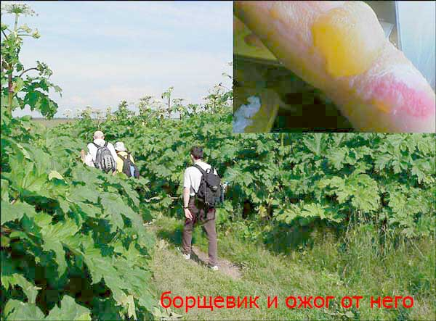
Казалось бы, какие могут быть опасности от наших луговых и лесных трав, произрастающих в стране с умеренным климатом. Это там, у них, в тропиках, полным полно ядовитых растений и животных. Да если и создала природа пару тройку ядовитых цветов и ягод, то они уж давно исчезли или занесены в Красную книгу, но уж точно не растут на наших приусадебных участках и дачах. Людей, думающих таким образом, очень много. И подобной невежественностью и беспечностью они ставят под угрозу безопасность не только свою, но и маленьких членов своей семьи. Ведь дети с их пытливым умом и любознательностью пробуют все интересное на ощупь и на зуб. Куда уж им, маленьким, знать, что красивый цветок может вызвать сильнейший ожог, а аппетитные ягоды могут быть смертельно ядовитыми.
Только вообразите себе, что в России произрастает около 400 видов ядовитых растений!!! Перечислить их в одной статье, а уж тем более запомнить, невозможно, да и не нужно. Мы рекомендуем Вам запомнить пятерку самых опасных растений, которые соседствуют с людьми и могут попасться Вам под руку на огороде и в окрестностях города.
1. Лидером среди опасных растений по распространенности и доступности для человека можно назвать борщевик Сосновского, в простонародье его также называют борщевиком или борщевником. Чтобы стать жертвой этого ядовитого растения, не нужно даже выезжать на природу.
Сок борщевика содержит вещества, которые при попадании на кожу увеличивают ее восприимчивость к ультрафиолетовым лучам. Поэтому солнечный свет под влиянием сока борщевика вызывает на коже сильнейшие ожоги 1-3 степени, которые проявляются не сразу, а на вторые сутки. Получить ожог можно чуть коснувшись влажным вспотевшим телом, а аллергическую реакцию – даже подышав парами во время косьбы этого смертельно опасного растения.

В зависимости от индивидуальной восприимчивости, площади контактируемого с борщевиком участка кожи и интенсивности попадания на этот участок солнечных лучей, ожоги могут быть разными – от незначительного покраснения до больших волдырей, которые в дальнейшем становятся глубокими тяжело заживающими ранами. Если борщевиком обожжено 80% тела, человек может умереть. А послеожоговые темные пятна от борщевника будут украшать Вас еще многие годы.
Если у Вас возникло хоть малейшее подозрение, что кожа подверглась воздействию борщевика, действуйте немедленно:
- если есть возможность, тщательно промойте кожу спиртовым раствором или водой, лучше с мылом; - смажьте место прикосновения с борщевиком противоожоговым препаратом;
- оградите пораженную кожу от попадания на нее света, наложив плотную повязку;
- если появились волдыри, обратитесь к врачу.

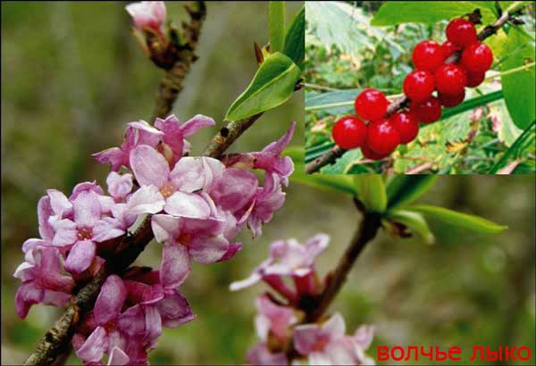
2. Второе место смертельно опасных и ядовитых растений занимает кустарник, цветущий очень красивыми лилово-розовыми цветами, которые к осени становятся ярко-красными ягодами, – это волчье лыко. Цветки приятно пахнут, однако их аромат вызывает головную боль. Его привлекающие внимание алые ягоды представляют, прежде всего, огромную опасность для детей, так как 5-6 ягод для них – уже смертельная доза. Все части волчьего лыка на коже вызывают красноту и волдыри, вплоть до некроза тканей. У взрослого человека, решившего «полакомиться» ягодами этого опасного для жизни растения приводит к тяжелому раздражению пищеварительной системы и почек. При первых признаках отравления растением волчьей ягодой: жаре, рвоте, диарее, высыпаниях по всему телу, – нужно сразу же промыть желудок и обратиться к врачу

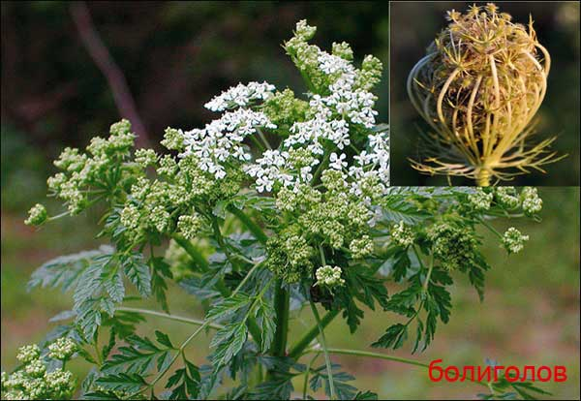
3. Бронза в рейтинге опасных и ядовитых растений принадлежит болиголову пятнистому или крапчатому, которым отравился Сократ. Внешне это опасное для жизни растение похоже на дикую морковь и петрушку. В растении ядовиты все части, в том числе и семена, которые незнающие люди путают с семенами укропа. Признаки отравление: спустя час после употребление болиголова наступает помутнение сознания, головокружение и сильная головная боль. У отравившегося начинают подкашиваться ноги, он шатается. У человека пересыхает в горле, очень хочется пить, но глотать при этом невозможно. Лицо становится бледным и искаженным, зрачки расширены, взгляд неподвижен. Отравившийся человек слышит, однако ничего не видит и не может говорить. Обмороки чередуются с судорожными подергиваниями, а позже оцепенение больного, у которого слышны только хрипящие вдохи и выдохи. Тело становится холодным, опухает голова и иногда другие части, глазные яблоки выкатываются вперед, кожа приобретает багрово-синюю окраску. Смерть наступает в течении 3-6 часов после употребления смертельной дозы болиголова. При отравлении болиголовом нужно немедленно вызвать скорую помощь, промыть желудок и выпить таблетки активированного угля. При остановке дыхания до приезда врачей делать искусственную вентиляцию легких.

4. Четвертое место мы отдали белене, сорняку, растущему по обочинам дорог, на пустырях и даже на огородах. Смертельно опасны все части этого растения, но в особенности его семена. Легкое отравление проявляется расширением зрачков, расстройством речи, сухостью во рту, светобоязнью, покраснениями на коже, возбуждением, иногда галлюцинациями, бредом, тахикардией. Отравления в тяжелых случаях сопровождается потерей ориентации, резкое психическое и двигательное возбуждение, иногда могут возникнуть судороги с дальнейшей потерей сознания. В последствии отравившийся человек может впасть в кому. Смерть наступает от паралича органов дыхания и сосудистой недостаточности.
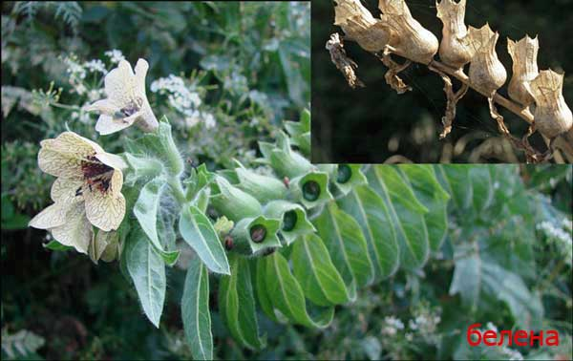

5. Наш рейтинг опасных растений замыкает ландыш майский. Опасность представляют все части этого растения: стебли, листья и оранжевые ягоды. Есть информация об отравлении людей выпитой водой, в которой стояли первоцветы. Отравление проявляется тошнотой, болью в животе, рвотой и головокружением. В случаях смертельной опасности нарушаются частота и ритм сердечных сокращений, а пульс становится редким. Иногда отравление сопровождается судорогами, расстройством зрения, потеряй сознания. Смерть наступает от остановки сердца. Первая помощь при отравлении растением: промывание желудка. Обязательно нужно вызвать врача.
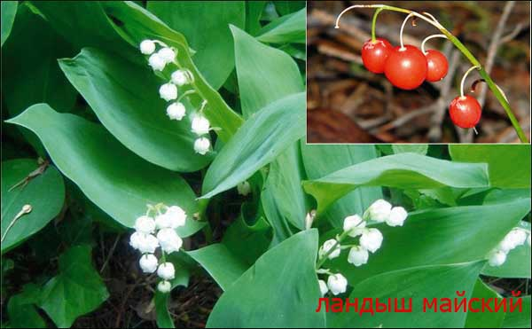

Мы представили на обозрение пятерку опасных растений, ожоги и отравление которыми могут стать смертельными. Чтобы сделать пребывание на природе безопасным, поищите эти растения, внимательно рассмотрите их и покажите своим детям и близким, чтобы они знали эти ядовитые растения и остерегались их.

